APSTIPRINU:
Daugavpils pilsētas pašvaldības iestādes
„Komunālās saimniecības pārvalde”
Nereglamentēto iepirkumu procedūru
komisijas priekšsēdētājs Teodors Binders

_______personiskais paraksts___________
2020.gada 22.aprīlī

Daugavpils pilsētas pašvaldības iestāde „Komunālas saimniecības pārvalde”

uzaicina potenciālos pretendentus uz līguma piešķiršanas tiesībām:
„ Peldošās promenādes un peldošās interaktīvās atpūtas zonas Stropu ezerā uzturēšana, Daugavpilī”, ID Nr.DPPI KSP 2020/27N

Pasūtītājs:
Pasūtītāja nosaukums | Daugavpils pilsētas pašvaldības iestāde „Komunālās saimniecības pārvalde”
Adrese | Saules iela 5a, Daugavpils, LV-5401
Reģ. Nr | 90009547852
Kontaktpersona | Oļegs Krukovskis
Tālruņa Nr. | 65476482(Tehniskajos jautājumos), juridiskos 65476324
Darba laiks | Pirmdien | No 08.00 līdz 12.00 un no 13.00 līdz 18.00
Darba laiks | Otrdien, Trešdien, Ceturtdien | No 08.00 līdz 12.00 un no 13.00 līdz 17.00
Darba laiks | Piektdien | No 08.00 līdz 12.00 un no 13.00 līdz 16.00
- Paredzamā līgumcena: Pasūtītājs nepiemēro Publisko iepirkumu likumā noteiktās iepirkuma procedūras, jo paredzamā līgumcena ir līdz EUR 4500.00 bez PVN;
- Tehniskā specifikācija: (pielikums Nr.2)
- Līguma izpildes termiņš: līdz 2020.gada 15.mijam.
- Piedāvājuma izvēles kritēriji – saimnieciski visizdevīgākais piedāvājums ar viszemāko cenu.
- Nosacījumi dalībai iepirkuma procedūrā:
  - Pasūtītājs izslēdz pretendentu no dalības procedūrā jebkurā no šādiem gadījumiem:
1) pasludināts pretendenta maksātnespējas process (izņemot gadījumu, kad maksātnespējas procesā tiek piemērota sanācija vai cits līdzīga veida pasākumu kopums, kas vērsts uz parādnieka iespējamā bankrota novēršanu un maksātspējas atjaunošanu), apturēta vai pārtraukta tā saimnieciskā darbība, uzsākta tiesvedība par tā bankrotu vai tas tiek likvidēts;
2) pretendentam Latvijā vai valstī, kurā tas reģistrēts vai kurā atrodas tā pastāvīgā dzīvesvieta, ir nodokļu parādi, tajā skaitā valsts sociālās apdrošināšanas obligāto iemaksu parādi, kas kopsummā kādā no valstīm pārsniedz 150 euro.
3) nav iesniegti kādi no 7.punktā pieprasītiem dokumentiem.
  - Pretendents var balstīties uz citu personu tehniskajām un profesionālajām iespējām, ja tas ir nepieciešams konkrētā iepirkuma līguma izpildei, neatkarīgi no savstarpējo attiecību tiesiskā rakstura. Šādā gadījumā pretendents pierāda pasūtītājam, ka tā rīcībā būs nepieciešamie resursi, iesniedzot šo personu apliecinājumu vai vienošanos par nepieciešamo resursu nodošanu pretendenta rīcībā. Pretendents, lai apliecinātu profesionālo pieredzi vai pasūtītāja prasībām atbilstoša personāla pieejamību, var balstīties uz citu personu iespējām tikai tad, ja šīs personas sniegs pakalpojumus, kuru izpildei attiecīgās spējas ir nepieciešamas.
- Piedāvājumā jāiekļauj:
  - Dokuments, tā kopija vai Uzņēmumu reģistra izziņa par Pretendenta likumiskā pārstāvja vai pilnvarotās personas pilnvarojumu parakstīt iesniegto piedāvājumu un slēgt iepirkumu līgumu. Ja iepirkumu līgumu parakstīs cita persona, jāpievieno attiecīgs šīs personas pilnvarojums.
  - Pretendenta pieteikums dalībai aptaujā, kas sagatavots atbilstoši 1. pielikumā norādītajai formai;
  - Finanšu piedāvājums, kas sagatavots atbilstoši 3. pielikumā norādītajai formai. Papildus pretendents pievieno izmaksu tāmi.
  - Tehniskais piedāvājums, kas sagatavots atbilstoši 4.pielikuma norādītajai formai;
  - Informācija par pretendenta, personu grupas dalībnieku, uzrādīto apakšuzņēmēju personālu, kurš paredzēts attiecīgo darbu veikšanai.
Speciālisti  (norādīt piesaisti līgumā paredzamajiem darbiem) | Vārds Uzvārds | kvalifikācijas apliecinoši dokumenti | Pieredze objektos (gados) | Darba vieta
1.
2.
3. (n)
n+1
  - Pretendenta pieredzes apraksts: Pretendentam (personu apvienībai) iepriekšējo triju gadu laikā (2017. – 2019.gadā ieskaitot 2020.gada periodu) jābūt pieredzei iepirkuma priekšmetā līdzīgo pakalpojumu sniegšanā. Lai apliecinātu pieredzi, tabulā norādīt informāciju par līgumiem, kas atbilst iepriekš minētajām prasībām:
N.p. k. | Objekta nosaukums, adrese | Līguma izpildes termiņš | Darbu apraksts līgumā, kas raksturo prasīto pieredzi | Pasūtītājs, kontaktpersona,  tālrunis | Līgumcena (EUR, bez PVN)
    - Pieredze apliecināma ar pabeigtiem objektiem uz piedāvājuma iesniegšanas brīdi. Ja piedāvājumu iesniedz personu apvienība, tad visu personas apvienības dalībnieku pieredze uzrādāma kopā.
    - Ir jāiesniedz vismaz 1 pozitīva atsauksmes no pasūtītāja.
  - Pretendenta vai tā pilnvarotās personas parakstīts apliecinājums (sk.5.pielikumu) uz Pretendenta veidlapas, ka Pretendentam Latvijā vai valstī, kurā tas reģistrēts vai atrodas tā pastāvīgā dzīvesvieta (ja tas nav reģistrēts Latvijā vai Latvijā neatrodas tā pastāvīgā dzīvesvieta) nav nodokļu parādu, tajā skaitā valsts sociālas apdrošināšanas iemaksu parādu, kas kopsummā katrā valstī pārsniedz 150 euro (oriģināls).
  - Apliecinājums, ka Pretendentam ir pieejams personāls, instrumenti, iekārtas un tehniskais aprīkojums, kas pretendentam būs nepieciešams iepirkuma līguma izpildei atbilstoši visām tehniskās specifikācijās minētajām prasībām.
- Pasūtītājs 2 (divu) darbdienu laikā pēc lēmuma pieņemšanas ievieto lēmumu Daugavpils pašvaldības mājas lapā www.daugavpils.lv un skanētu lēmumu nosūta pretendentiem uz e-pastu.
- Piedāvājums iesniedzams līdz 2020.gada 27.aprīlim plkst.10.00 pēc adreses Daugavpils pilsētas pašvaldības iestāde „Komunālās saimniecības pārvalde”, Saules ielā 5A, 221.kab. (pie jurista palīga), Daugavpilī, LV-5401. Piedāvājums jāiesniedz slēgtā aploksnē ar norādi ”Piedāvājums Uzaicinājumam Nr.____________” un Pretendenta nosaukums.

1.pielikums PIETEIKUMS PAR PIEDALĪŠANOS APTAUJĀ

Daugavpils pilsētas pašvaldības iestādei „Komunālās saimniecības pārvalde”,
Saules iela 5A, Daugavpils

PIETEIKUMS PAR PIEDALĪŠANOS APTAUJĀ

„ Peldošās promenādes un peldošās interaktīvās atpūtas zonas Stropu ezerā uzturēšana, Daugavpilī”, ID Nr.DPPI KSP 2020/27N

Pretendents [pretendenta nosaukums], reģ. Nr. [reģistrācijas numurs], [adrese], tā [personas, kas paraksta, pilnvarojums, amats, vārds, uzvārds] personā, ar šā pieteikuma iesniegšanu:

- Piesakās piedalīties aptaujā;
- Apņemas ievērot aptaujas prasības;
- Apņemas (ja Pasūtītājs izvēlējies šo piedāvājumu) slēgt līgumu un izpildīt visus līguma pamatnosacījumus;
- Apliecina, ka ir iesniedzis tikai patiesu informāciju;

Pretendents
Reģistrācijas Nr.
Adrese:
Kontaktpersona
Kontaktpersonas tālr./fakss, e-pasts
Bankas nosaukums, filiāle
Bankas kods
Norēķinu konts
Vārds, uzvārds*
Amats
Paraksts
Datums
Zīmogs
* Pretendenta vai tā pilnvarotās personas vārds, uzvārds

2.pielikums
Tehniskā specifikācija
Peldošās promenādes un peldošās interaktīvās atpūtas zonas Stropu ezerā uzturēšana, Daugavpilī
- Uzdevums
Veikt peldošās interaktīvās atpūtas zonas koka virsmu Stropu ezerā, Daugavpilī sagatavošanu pirms vasaras sezonas.
- Darba apjomi:
Nr. p. k. | Būvdarbu  nosaukums | Mērvienība | Daudzums
1 | Objekta mobilizācija | kompl. | 1
2 | peldošās interaktīvās atpūtas zonas koka virsmas mazgāšana ar augstspiediena hidroaparātu “KARCHER” vai analogu un sagatavošana priekš apstrādes darbiem (909m2 klāju virsma un 147m2 sanu virsma) | m² | 1056
3 | peldošās interaktīvās atpūtas zonas koka virsmas apstrāde ar terases eļļu Teknos Woodex aqua wood oil vai analogu  (909m2 klāju virsma un 147m2 sanu virsma) | m² | 1056
4 | Teritorijas uzkopšana pēc veiktiem remontdarbiem | kompl. | 1
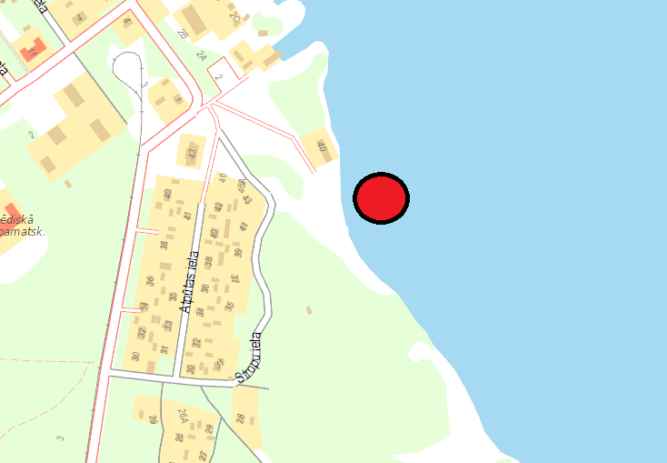
Att.1. Objekta atrašanās vieta
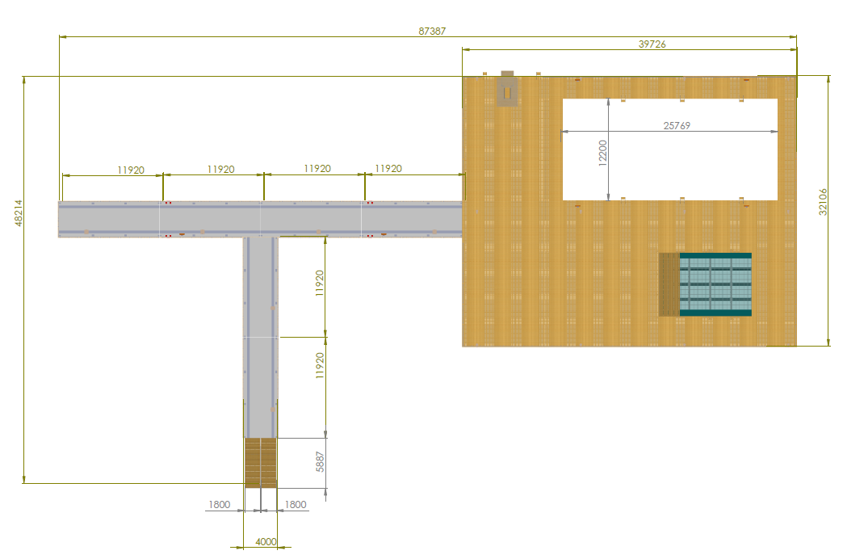
Att.2. Objekta ģeometriskie parametri.

- Īpašie noteikumi:
  - Tehniskā specifikācijā norādītais apjoms ir maksimāls;
  - Samaksa tiek veikta pēc faktiski izpildītiem darbiem;
  - Terases eļļas toni saskaņot ar pasūtītāju;
  - Garantijas laiks – 3 gadi;
  - Par pielietoto materiālu, izpildīto darbu kvalitāti atbild pretendents. Pasūtītājam ir tiesības veikt kontroles pārbaudes un uzmērījumus, kā arī kontrolēt pretendenta darbu izpildi;
  - Pēc darbu pabeigšanas Izpildītājs nodod darbus Pasūtītājam;
  - Terases eļļai jābūt paredzētai izmantošanai uz atklātām virsmām un tai ir jābūt brīvai no vielām, kas ir bīstamas apkārtējai videi;
  - Peldošās interaktīvās atpūtas zonas koka virsma ietver sevī arī baseina perimetra koka malas un peldošās interaktīvās atpūtas zonas perimetra koka malas.

4. Darbu izpildes termiņš: Līdz 2020.gada 15.maijam.

3. pielikums FINANŠU PIEDĀVĀJUMS

Kam: | Daugavpils pilsētas pašvaldības iestādei „Komunālās saimniecības pārvalde”, Saules ielā 5A, Daugavpils, LV-5401, Latvija
Pretendents vai piegādātāju apvienība:
Adrese:
Kontaktpersona, tās tālrunis, fakss un e-pasts:
Datums:
Pretendents vai piegādātāju apvienība Bankas rekvizīti:

Piedāvājam veikt darbu, saskaņā ar 2020.gada 22.aprīļa uzaicinājuma nolikuma nosacījumiem par piedāvājuma cenu:
Cena EUR bez PVN (cipariem un vārdiem)

Mēs apliecinām piedāvājumā sniegto ziņu patiesumu un precizitāti.
Ar šo mēs apstiprinām, ka esam iepazinušies ar uzaicinājuma „ Peldošās promenādes un peldošās interaktīvās atpūtas zonas Stropu ezerā uzturēšana, Daugavpilī”, ID Nr.DPPI KSP 2020/27N
, nolikumu un tam pievienoto dokumentāciju, mēs garantējam sniegto ziņu patiesīgumu un precizitāti.
Apņemamies (ja Pasūtītājs izvēlēsies šo piedāvājumu) slēgt iepirkuma līgumu un izpildīt visus līguma nosacījumus.
Mēs piekrītam visām uzaicinājumā nolikumā izvirzītajām prasībām.

Pretendenta pārstāvis:
(amats, paraksts, vārds, uzvārds, zīmogs)

TĀME
„ Peldošās promenādes un peldošās interaktīvās atpūtas zonas Stropu ezerā uzturēšana, Daugavpilī”, ID Nr.DPPI KSP 2020/27N

Nr.p.k. | Darbu nosaukums | Mērvienība | Daudzums | Vienības cena, EUR | Kopā (EUR)
Kopā:
PVN 21%:
Pavisam kopā:

Pretendenta pārstāvis:
(amats, paraksts, vārds, uzvārds, zīmogs)

4.pielikums Tehniskā piedāvājuma veidne

TEHNISKAIS PIEDĀVĀJUMS

Iepirkuma procedūras “<Iepirkuma procedūras nosaukums>” “<Iepirkuma procedūras identifikācijas numurs>” ietvaros

- <Vispārīgs darbu apraksts>.
Pretendents norāda tehniskajā specifikācijā norādīto darbu plānoto darba organizāciju, aprakstu noformējot brīvā formā.

- Atkritumu apsaimniekošanas apraksts
Pretendents norāda tehniskajā specifikācijā norādīto darbu laikā radīto atkritumu šķirošanas, reģenerēšanas vai pārstrādes organizāciju, aprakstu noformējot brīvā formā.
Pretendents apliecina, ka darbu laikā veiks atbilstošus apkārtējās vides aizsardzības pasākumus, lai samazinātu un reģenerētu atkritumus, kas radušies jaunas vai renovētas apgaismojuma sistēmas uzstādīšanas laikā. Visas izlietotās lampas, apgaismes iekārtas un apgaismes vadības ierīces tiks sašķirotas un nosūtītas reģenerēšanai saskaņā ar Ministru kabineta 2014.gada 8.jūlija noteikumiem Nr.388 "Elektrisko un elektronisko iekārtu kategorijas un marķēšanas prasības un šo iekārtu atkritumu apsaimniekošanas prasības un kārtība".

- Organizatoriskā struktūrshēma
Pretendents norāda tehniskajā specifikācijā norādīto darbu izpildē iesaistāmos būvuzņēmējus, būtiskākos piegādātājus (rūpnīcas, būvizstrādājumu piegādātāji, karjeri u.c.), apakšuzņēmējus, kvalitātes kontroles laboratorijas un to atbildīgo personu (kontaktpersonu) vārdus, uzvārdus, struktūrshēmu noformējot brīvā formā.

- Darbu izpildes kalendārais grafiks
Pretendents norāda kopējo nepieciešamo laiku tehniskajā specifikācijā norādīto darbu veikšanai, norādot termiņus katrai tehniskajā specifikācijā noteiktajai darbu veidu pozīcijai un ņemot vērā tehniskajā specifikācijā noteikto darbu izpildes termiņu:
Nr.p.k. | Darbu veids | Dienas
Nr.p.k. | Darbu veids | 1 | 2 | 3 | … | … | …
1.
2.
n
n+1

Pretendenta pārstāvis:
(amats, paraksts, vārds, uzvārds, zīmogs)

5.pielikums APLIECINĀJUMA VEIDNE

Daugavpils pilsētas pašvaldības iestādei „Komunālās saimniecības pārvalde”,
Saules iela 5A, Daugavpils,
LV-5401, Latvija

APLIECINĀJUMS

UZAICINĀJUMĀ
„ Peldošās promenādes un peldošās interaktīvās atpūtas zonas Stropu ezerā uzturēšana, Daugavpilī”, ID Nr.DPPI KSP 2020/27N

Ar šo apliecinām, ka attiecībā uz ________________________ nepastāv šādi nosacījumi:
pretendenta nosaukums

- pasludināts tā maksātnespējas process (izņemot gadījumu, kad maksātnespējas procesā tiek piemērota sanācija vai cits līdzīga veida pasākumu kopums, kas vērsts uz parādnieka iespējamā bankrota novēršanu un maksātspējas atjaunošanu), apturēta vai pārtraukta tā saimnieciskā darbība, uzsākta tiesvedība par tā bankrotu vai līdz līguma izpildes paredzamajam beigu termiņam tas būs likvidēts;
- tam Latvijā un valstī, kurā tas reģistrēts vai atrodas tā pastāvīgā dzīvesvieta (ja tas nav reģistrēts Latvijā vai Latvijā neatrodas tā pastāvīgā dzīvesvieta), ir nodokļu parādi, tajā skaitā valsts sociālās apdrošināšanas iemaksu parādi, kas kopsummā katrā valstī pārsniedz 150 euro.

Datums______________
Paraksts

*Piezīme: pretendentam jāaizpilda tukšās vietas šajā veidnē vai jāizmanto to kā apliecinājuma paraugs.

